Fecha: martes 01 de noviembre de 2016
Boletín de prensa Nº 242

OCTUBRE ES EL PRIMER MES CON CERO HOMICIDIOS DESDE QUE SE CREÓ LA POLICIA METROPOLITANA

El Secretario de Gobierno de Pasto Eduardo Enríquez Caicedo, anunció que gracias a las estrategias establecidas desde la Administración Municipal y con el apoyo de la Policía Metropolitana, Ejército Nacional, además de otras entidades, en el mes de octubre no se presentaron víctimas por el delito de homicidio en la capital nariñense.

El funcionario explicó que el municipio obtuvo este importante indicador por tres estrategias implementadas desde la Alcaldía y fuerza pública, la primera, cancelar todo tipo de eventos en los corregimientos, segundo, pedir apoyo de la Policía Militar para la comuna 4 y 10 donde el 40% de los muertes se estaban presentado en estos dos sectores y por último, operativos por parte de la Policía Metropolitana así como el aumento en el pie de fuerza en las calles y barrios de la capital.

El funcionario agregó que para el mismo periodo del año anterior, se presentaron seis homicidios y explicó que durante los 34 meses de funcionamiento de la Policía Metropolitana, es el primer mes con este resultado. “Este es un triunfo de la Policía, del Ejército Nacional y la Alcaldía de Pasto. Teníamos un promedio en los meses anteriores de seis o siete homicidios por mes, un número muy elevado, ahora damos este parte de tranquilidad a la comunidad”, añadió Eduardo Enríquez Caicedo.

Igualmente el Secretario de Gobierno de Pasto indicó que gracias a las cámaras de seguridad, se ha logrado capturar a presuntos delincuentes por robo de motocicletas, al tiempo que agradeció el apoyo de la comunidad con sus denuncias.

Información: Secretario de Gobierno Eduardo Enríquez Caicedo. Celular: 3174047375 eduardoenca@yahoo.com

Somos constructores de paz

ALCALDÍA DE PASTO PRESENTA CAMPAÑA DE PÓLVORA ‘ILUMINA LA VIDA, VÍVELA SIN PÓLVORA’

Ante los medios de comunicación la Alcaldía de Pasto presentó oficialmente la campaña ‘Ilumina la vida, vívela sin pólvora’, estrategia que fue trabajada de manera conjunta con, jóvenes, líderes comunales y autoridades civiles y que busca contrarrestar los casos de personas lesionadas con este material.

Durante la jornada el Instituto Departamental de Salud de Nariño, la Gobernación del Departamento y la Alcaldía de Pasto, socializaron las cifras de ciudadanos afectados con pólvora en años pasados, así como los rangos de edad y género de lesionados. Así mismo, se presentaron las piezas audiovisuales que fueron diseñadas para que los medios de comunicación las repliquen en cada uno de sus espacios.

Según las cifras, en el año 2015 se presentaros 22 personas lesionadas de las cuales 7 fueron menores de edad. Frente al trabajo que realiza la Administración Local, el secretario de Gobierno Municipal, Eduardo Enríquez Caicedo, manifestó que las acciones se vienen ejecutando desde meses atrás, lo que ha logrado con el apoyo de la Policía Metropolitana y el ejército Nacional, la incautación de material y el control en las carreteras que conducen hacia la capital de Nariño para evitar que la pólvora ingrese a la ciudad.

Por su parte la secretaria de Salud Diana Paola Rosero Zambrano, recordó a los asistentes que las comunidades que registren cero lesionados con pólvora, recibirán incentivos por parte de la Administración Municipal, al tiempo que invitó a los residentes de la comuna 3, además de los corregimientos de Buesaquillo y Santa Bárbara, quienes reportan el mayor número de lesionados en 2015, a fomentar nuevas formas de celebración con seguridad y en armonía.

El lanzamiento de la campaña comunicacional 2016 para la ciudadanía, se llevará a cabo el viernes 11 de noviembre a las 9:00 de la mañana en la Plaza de Nariño.

Somos constructores de paz

COMUNICADORES FIRMAN PACTO POR LA VIDA EN PRESENTACIÓN DE CAMPAÑA ‘ILUMINA LA VIDA, VÍVELA SIN PÓLVORA’

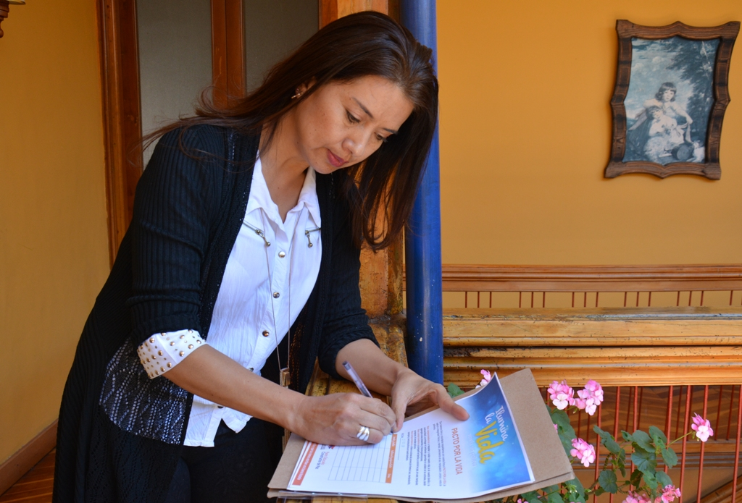

En la presentación de la campaña ‘Ilumina la vida, vívela sin pólvora’, los comunicadores sociales y periodistas de Pasto, firmaron el ‘Pacto por la vida’ que pretende que ningún niño, joven o adulto, resulte lesionado con pólvora y lograr que la ciudad sea ejemplo a nivel nacional. Encendiendo una vela como sinónimo de vida y paz, los asistentes entregaron un mensaje de responsabilidad social con esta campaña.

Frente a la iniciativa, la comunicadora social Claudia Ortega Sarria de Caracol Radio, expresó su compromiso de replicar la campaña y sobre todo dar ejemplo de nunca comprar pólvora. Por su parte la periodista Claudia Martínez del canal CNC, aseguró que a través de la televisión, se enviarán mensajes a la comunidad sobre los peligros de manipular este material.

El ‘Pacto por la vida’ pretende además proteger el ambiente y garantizar el cuidado de los animales, dando ejemplo a las presentes y futuras generaciones, así como liderar acciones de prevención frente al uso, manipulación, compra y venta de pólvora en el municipio de Pasto.

Somos constructores de paz

GESTORA SOCIAL DEL MUNICIPIO ACOMPAÑÓ CELEBRACIÓN DEL DIA DE LOS NIÑOS CON PACIENTES DEL HOSPITAL INFANTIL LOS ÁNGELES

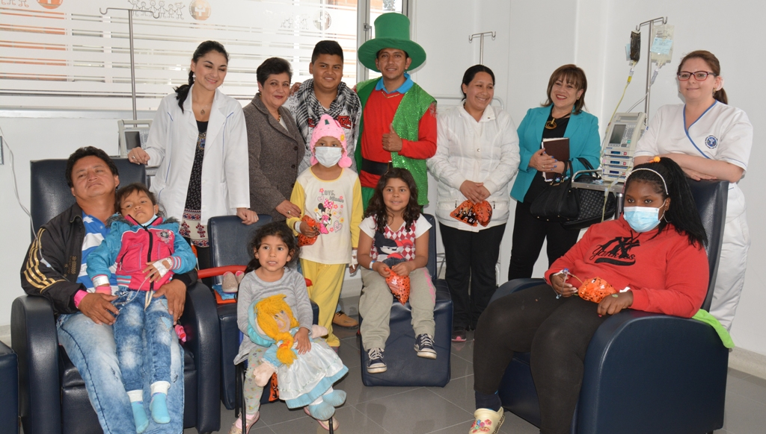

Dentro de las celebraciones adelantadas por el Día de los niños, los infantes de la unidad oncológica del Hospital Infantil Los Ángeles de Pasto, disfrutaron de una tarde lúdica y recreativa acompañada de dulces, sorpresas y regalos que fueron entregados por la Gestora Social del Municipio, Martica Guerrero de Obando, quien en su misión de madrina de los niños que reciben tratamientos médicos especializados, viene acompañando diferentes eventos especiales para los niños que reciben tratamiento y atención médica.

Martica Guerrero de Obando, manifestó su satisfacción por acompañar en estas fechas especiales, a los niños. “Espero venir en más oportunidades y compartir tiempo con los pequeños. En mi corazón se encuentran cada uno de ellos y siempre le ruego a Dios para que los proteja y tengan pronta mejoría en su salud”.

Carolina Villota, Coordinadora de Responsabilidad Social del Hospital Infantil Los Ángeles, agradeció a la Gestora Social por el apoyo amor y compromiso que presta a la institución y sobre todo, el amor que entrega a los niños de la unidad del servicio de Oncohematología. “Tenemos el agrado de recibirla en estas fechas especiales donde hemos celebrado el Día de Halloween con recreación, actividades lúdicas, regalos y sonrisas que es lo que más necesitan nuestros niños para sentirse mejor y adherirse mucho más a su tratamiento”.

Somos constructores de paz

PARTICIPE DEL PRIMER INTERCAMBIO DE PRODUCTOS AGRÍCOLAS ‘MERCADOS CAMPESINOS’

Con el objetivo de incentivar y resaltar la labor de quienes trabajan la tierra, además de fortalecer y promover a nivel local y regional la comercialización de productos rurales, la Secretaría de Agricultura de Pasto realizará el Primer Intercambio de Productos agrícolas ‘Mercados Campesinos’.

La actividad se llevará a cabo en diferentes zonas rurales de la región y el municipio y pretende recuperar los espacios de mercado y encuentro entre campesinos y consumidores, en aras de hacer más digno el intercambio de productos campesinos.

El Subsecretario de Desarrollo Agropecuario, Gilberto Yépez Córdoba, manifestó que el Alcalde de Pasto Pedro Vicente Obando Ordóñez quiere dar prioridad a las zonas rurales del municipio con el fin de reconocer a las asociaciones que están inscritas en la UMATA, para que presenten sus productos y mostrar el desarrollo que han tenido.

Igualmente el funcionario indicó que la iniciativa es un espacio para el encuentro en el que los consumidores pueden adquirir alimentos frescos y de calidad y donde los productores recuperan la dignidad que han perdido por el desequilibrio entre los precios de costo de producción.

Programación

La jornada iniciará este domingo 6 de noviembre de 2016 en el municipio Gualmatán, desde las 8:00 de la mañana, posteriormente se realizará el mismo evento el 20 de noviembre en el corregimiento de El Encano; para el 4 de diciembre se llevará a cabo en el corregimiento de Santa Bárbara y finalizará en Pasto el 10 de diciembre en la Plaza de Nariño.

Información: Secretario de Agricultura Jairo Gaviria. Celular: 3105980797 jgb-24@hotmail.com

Somos constructores de paz

SECRETARÍA DE BIENESTAR SOCIAL REALIZÓ JORNADA DE ATENCIÓN INTEGRAL PARA HABITANTE DE CALLE

En la casa de paso ‘Camino de Esperanza’ ubicada en la vereda El Barbero, corregimiento La Laguna, se realizó la Jornada de Atención Integral para el Habitante de Calle, organizada por la Secretaría de Bienestar Social de la Alcaldía de Pasto, con el propósito de brindarles servicios médicos y un almuerzo comunitario.

Con el apoyo de la Unidad Móvil de Pasto Salud, se atendió y brindó a esta población, servicios de consulta médica general, enfermería (citología, vacunación, toma de baciloscopias, asesoría en VHI), odontología e higiene oral.

Los funcionarios de la Secretaría de Bienestar Social prepararon un almuerzo comunitario para esta comunidad a fin de fortalecer los lazos de confianza con la Administración Municipal, y las diferentes entidades e institucionales; además de aportar a la solución de las necesidades amplias que tiene este grupo poblacional.

La jornada terminó con un acto cultural y la presentación del artista Fredy Eduardo Rivera “Lágrimas”, un habitante de calle, que viene incursionando en el canal de Youtube con interpretaciones de música urbana, como parte de su resocialización.

Al respecto la Secretaria de Bienestar Social, Karol Eliana Casto Botero, manifestó su preocupación por las quejas recibidas de varios habitantes de calle, quienes señalaron que están expuestos permanentemente al consumo de sustancias psicoactivas, ya que no encuentran otros escenarios diferentes para compartir, socializar, conocer y experimentar alternativas que les permita mejorar su calidad de vida.

La funcionaria indicó que se está analizando articuladamente con Fundación Shaddai, encargada de la Casa de Paso, en coordinar acciones inmediatas para reiniciar la motivación de cada uno de los habitantes de calle, en una ruta de atención para procesos de desintoxicación; además ofrecer aprendizaje en diversos oficios y alternativas de recreación saludables, a través de un trabajo de resocialización e inclusión social, no sólo asistencialista.

Al referirse a la Casa de Paso ‘Camino de Esperanza’ para habitante de calle, señaló que ésta funciona mediante convenio de interés público, entre la Fundación Cristiana El Shaddai y la Alcaldía de Pasto.

Información: Secretaría de Bienestar Social, Karol Eliana Castro Botero, Celular 3132943022

Somos constructores de paz

SECRETARÍA DE GESTIÓN AMBIENTAL DE PASTO ADECÚA ZONAS VERDES DEL BARRIO ATAHUALPA

La Secretaría de Gestión Ambiental de Pasto en el marco del proyecto ‘Un millón de árboles para la vida’, realizó la adecuación de zonas verdes de la ciudad para continuar fomentando la cultura de conservación y protección del medio ambiente.

En el barrio Atahualpa, se sembró con el apoyo del personal de la empresa EMAS, 290 plantas: 35 árboles de la especie Eugenia y 255 plantas ornamentales, además de la instalación de cerco en guadua que restringe el acceso para conservar el espacio.

La comunidad del sector manifestó su complacida por el trabajo realizado; al respecto Magola Mafla, aseguró que con la adecuación e intervención en la zona verde, la cual se encontraba en total abandono, se convertirá en adelante en un punto de encuentro de los residentes.

Información: Secretario Gestión Ambiental Jairo Burbano Narváez. Celular: 3016250635 jabuisa@hotmail.com

Somos constructores de paz

COMUNIDAD DE MOCONDINO PARTICIPÓ EN BRIGADA DE ATENCIÓN SOCIAL REALIZADA POR SECRETARÍA DE LA BIENESTAR SOCIAL DE PASTO

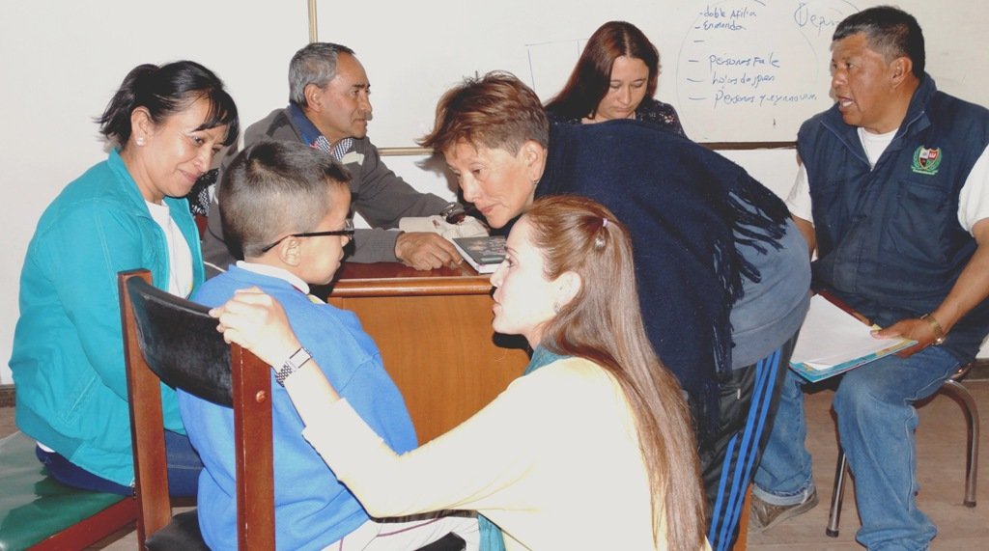

La Secretaría de Bienestar Social de la Alcaldía de Pasto realizó una Brigada de Atención Social en las instalaciones del Salón Comunal del corregimiento de Mocondino, con el propósito de ofertar a la comunidad rural del municipio, los programas y servicios que presta la dependencia en el marco de las visitas a los corregimientos, que viene cumpliendo la Administración Municipal.

La brigada permitió a la población vulnerable de Mocondino, aclarar dudas en torno a los programas de Adulto Mayor, Familias, en Acción, Jóvenes en Acción, Recuperando Mi Hogar, Personas con Discapacidad, Abrazo de Amor (atendiendo a adolescentes en estado de gestación y lactancia) y recibir asesorías jurídicas y psicológicas. Además, funcionarios de la Secretaría de Bienestar Social de Pasto efectuaron visitas domiciliarias a fin de constatar los casos de mayor vulnerabilidad, que se presentan en el corregimiento.

La Secretaria Karol Eliana Castro Botero, manifestó que se atendió de manera eficiente y con calidad humana a la comunidad, que hizo presencia en la brigada para enterarse de las acciones sociales que adelanta la Alcaldía de Pasto. Señaló que la próxima jornada será en el corregimiento de Buesaquillo, el sábado 12 de noviembre, en horas de la tarde en la institución educativa.

Información: Secretaría de Bienestar Social, Karol Eliana Castro Botero, Celular 3132943022

Somos constructores de paz

CON ADULTOS MAYORES DE PLAZA DE MERCADO EL POTRERILLO, TRABAJAN CREACIÓN DE MEMORIA E IDENTIDAD

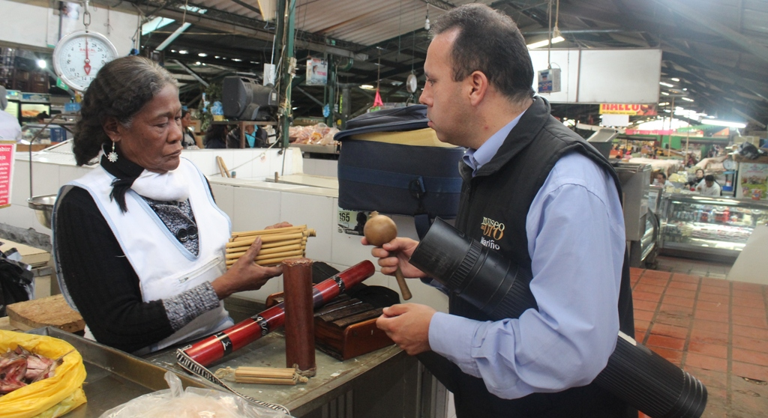

Con apoyo del programa Maletas Didácticas del Museo del Oro del Banco de la República, se desarrolla en la plaza de mercado El potrerillo, un proceso de identidad, diversidad, sensibilidad, convivencia, trabajo en equipo, lectura e investigación, con los usuarios adultos mayores de este sector.

La iniciativa cultural a cargo de la Dirección de Plazas de Mercado de Pasto, permite a los beneficiarios conocer las réplicas de piezas de orfebrería y cerámica precolombina y fragmentos arqueológicos originales de cerámica, hueso, piedra o concha que tienen 500 o 2.000 años de antigüedad.

En las jornadas los participantes profundizan en el mundo precolombino lo que permite recordar sus propias historias, relatos y remembrando experiencias dentro de la plaza, además de recordar lugares, personas, costumbres, tradiciones enmarcadas durante años en el interior de la plaza.

Hasta el momento han hecho parte de la actividad un total de 40 personas entre niños, niñas y padres de familia.

Información: Directora Administrativa de Plazas de Mercado, Blanca Luz García Mera. Celular: 3113819128

Somos constructores de paz

Oficina de Comunicación Social
Alcaldía de Pasto

